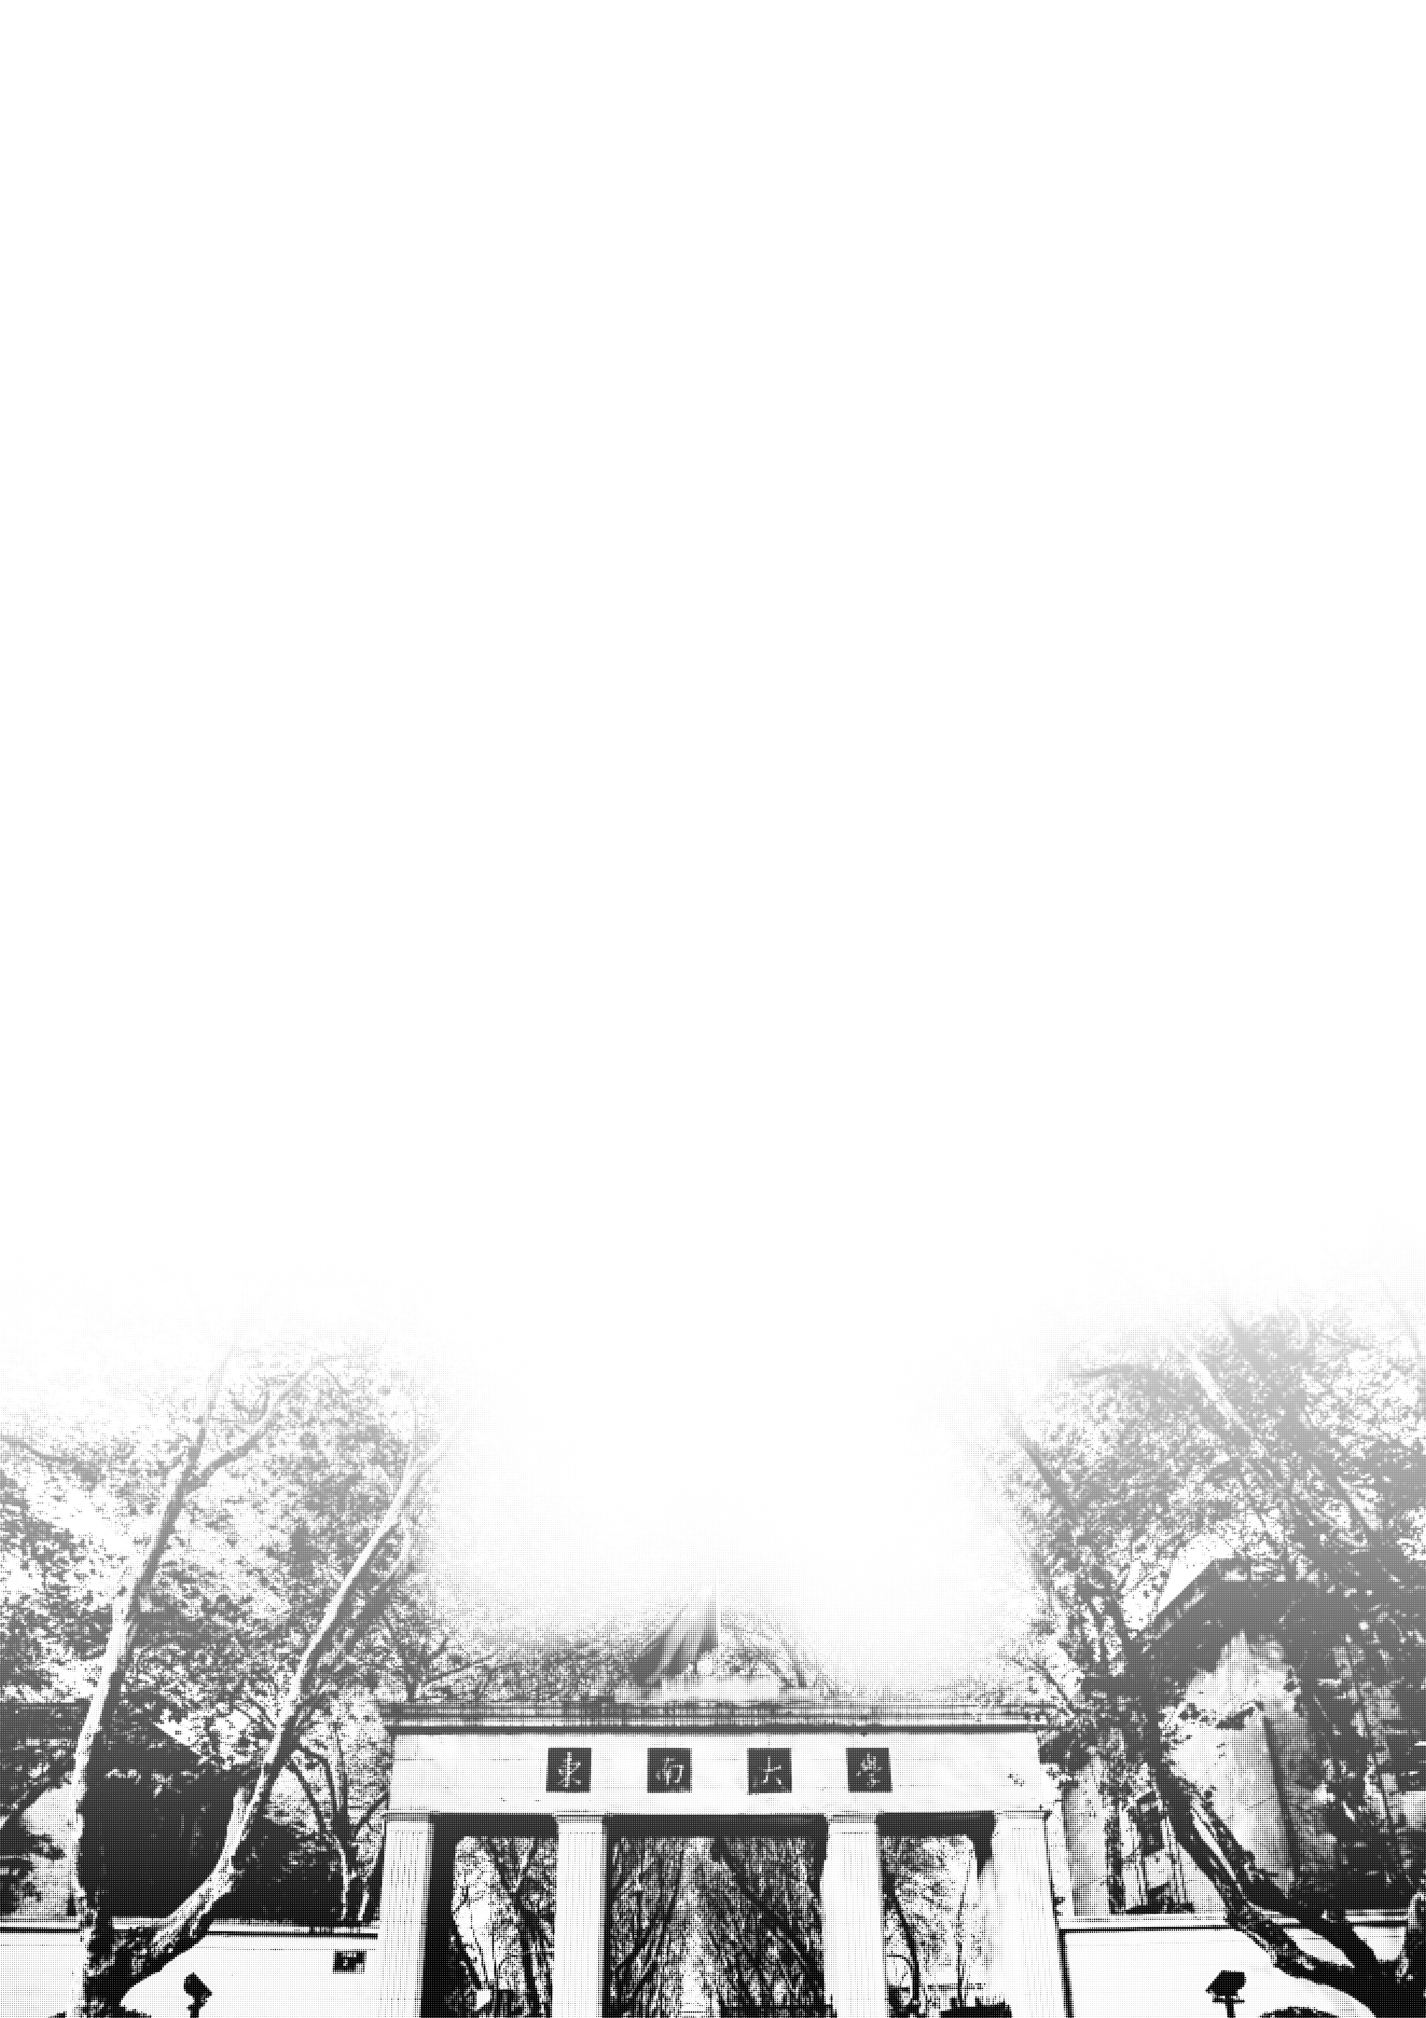



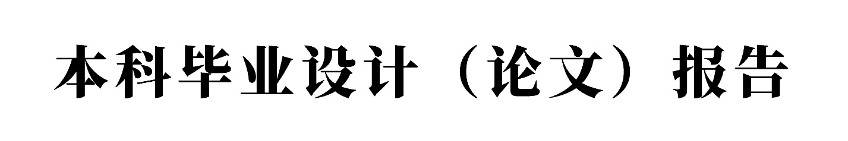

好奇心驱动的无人机主动定位目标导
航方法

学 号： | 08122215
姓 名： | 张洋
学 院： | 自动化学院
专 业： | 机器人工程
指导教师： | 朱鹏飞，朱文成
起止日期：

2026年 月 日

东南大学毕业（设计）论文独创性声明

本人声明所呈交的毕业（设计）论文是我个人在导师指导下进行的研究工作及取得的研究成果。尽我所知，除了文中特别加以标注和致谢的地方外，论文中不包含其他人已经发表或撰写过的研究成果，也不包含为获得东南大学或其它教育机构的学位或证书而使用过的材料。与我一同工作的同志对本研究所做的任何贡献均已在论文中作了明确的说明并表示了谢意。

论文作者签名： 日期： 年 月 日

东南大学毕业（设计）论文使用授权声明

东南大学有权保留本人所送交毕业（设计）论文的复印件和电子文档，可以采用影印、缩印或其他复制手段保存论文。本人电子文档的内容和纸质论文的内容相一致。除在保密期内的保密论文外，允许论文被查阅和借阅，可以公布（包括刊登）论文的全部或部分内容。论文的公布（包括刊登）授权东南大学教务处办理。

论文作者签名： 导师签名：
日期： 年 月 日 日期： 年 月 日

东南大学本科毕业论文（设计）AI工具使用情况说明表
课题名称
学 号 |  | 姓 名
是否使用生成式人工智能 | □是 □否
工具、版本号 | 使用范围 | 使用过程 |  | 章节（页码）
选择是：  示例：  DeepSeek-V3 | □文本生成及内容修改  □数据、图表分析、代码调试  □其他：请具体说明 | 示例：  输入哪些关键词或主题，指导AI工具生成或修改了哪些内容 |  | 填写示例：  第二章1.1（P5）
选择否：
填写示例：在本人毕业论文（设计）的撰写过程中，未使用任何生成式人工智能辅助工具。所有内容均由本人独立撰写和创作完成，能够确保学术诚信，不存在任何AI生成的内容。
学生诚信申明 | 本人郑重声明，上述关于生成式人工智能使用情况的陈述真实无误，已对使用此类技术的所有细节进行了全面且诚实的报告。本人深知学术诚信的重要性，如有任何隐瞒或虚假之处，愿承担学术不端行为带来的相关惩处。  学生签名：  年 月 日
指导教师意见 | 意见：  指导教师签名：  年 月 日

摘 要
无人机在搜救、巡查和灾后评估中常面临目标位置未知、局部观测有限和搜索预算受限等问题。本文研究离散网格环境下的无人机主动目标定位导航任务。给定航拍搜索区域和航拍图像、地面图像或文本形式的目标线索，智能体需要根据当前位置观测和历史搜索信息连续选择动作，并在有限步数内到达目标网格。针对外在奖励稀疏和远距离搜索中探索不足的问题，本文在主动地理定位框架上引入好奇心驱动的混合奖励方法。方法首先将不同形式的目标线索编码为统一目标向量，并结合局部观测、历史动作和位置特征构建状态表示；随后利用动作-状态联合建模模块预测下一步观测特征，将预测误差转化为好奇心内在奖励；同时采用距离感知门控和势函数奖励塑形调节探索信号，使策略在远距离阶段保持搜索能力，在接近目标时增强收敛。策略网络采用PPO进行训练。实验在MASA、MM-GAG、SwissView 和xBD等数据集上进行。结果表明，本文方法在MM-GAG三类目标上的平均成功率分别为0.6170、0.6391 和 0.6247，在9个共同评测任务上的平均成功率达到 0.5803。长距离扩展测试中，本文方法平均成功率为0.7480，平均最终距离为0.7360。消融实验表明，线性距离门控与势函数奖励塑形的组合能够改善中远距离搜索稳定性。本文方法为多模态目标条件下的无人机主动搜索提供了一种可行的奖励设计思路。
关键词：无人机，好奇心驱动探索，主动目标定位，强化学习

ABSTRACT
Unmanned aerial vehicles are often required to search for targets when the target location is unknown and only local observations are available. This thesis studies active target localization and navigation in a discrete aerial grid. Given an aerial search region and a target cue provided by an aerial image, a ground-view image, or a text description, the agent selects moving actions according to current observation and search history, and tries to reach the target grid within a limited budget. To address sparse external rewards and insufficient exploration in long-range search, a curiosity-driven mixed reward method is introduced. Target cues are encoded into a unified target vector. Local observations, historical actions and position features are then used to construct the state representation. An action-state modeling module predicts the next observation feature, and the prediction error is used as an intrinsic curiosity reward. A distance-aware gate and potential-based reward shaping are further used to adjust the intrinsic reward and provide continuous distance feedback. The policy is trained with PPO. Experiments are conducted on MASA, MM-GAG, SwissView and xBD. On MM-GAG, the proposed method obtains average success rates of 0.6170, 0.6391 and 0.6247 for aerial-image, ground-image and text targets. Across nine common evaluation tasks, the average success rate reaches 0.5803. In the long-range 10 x 10 grid test, the method obtains an average success rate of 0.7480 and an average final distance of 0.7360. Ablation results show that linear distance gating combined with potential-based reward shaping improves the stability of middle- and long-distance search. The results indicate that curiosity-driven reward design can provide useful exploration signals for UAV active target localization under multimodal target cues.
KEY WORDS: UAV, Curiosity-Driven Exploration, Active Target Localization, Reinforcement Learning

目 录
摘 要 I
ABSTRACT II
目 录 III
第一章 绪论 2
1.1研究背景和意义 2
1.2国内外研究现状 2
1.2.1国内研究现状 2
1.2.2国外研究现状 4
1.3本文研究内容 5
1.4论文组织结构 6
第二章 背景知识与关键技术 7
2.1主动目标定位导航任务 7
2.1.1任务定义与设置 7
2.1.2主动目标定位导航研究 7
2.2强化学习与PPO策略优化方法 10
2.3好奇心驱动探索研究 13
2.4典型数据集介绍 16
2.5本章小结 18
第三章 基于好奇心驱动的无人机主动目标定位导航方法设计 19
3.1方法总体框架 19
3.2目标表示与状态构建 20
3.3动作-状态联合建模模块 20
3.4 混合奖励机制设计 21
3.5 基于 PPO 的策略学习与推理 23
3.6 本章小结 24
第四章 实验结果与分析 25
4.1实验设置 25
4.2定量实验结果与分析 26
4.3定性可视化结果与分析 29
4.4消融实验 30
第五章 总结与展望 33
5.1工作总结 33
5.2不足与展望 33
参考文献 35
附录A 附录名称 39
致 谢 40

第一章 绪论

1.1研究背景和意义
无人机具有机动性强、部署成本低和视角灵活等特点，已在搜救、灾后评估和区域巡查等任务中得到广泛应用。与固定航线采集不同，这类任务往往存在目标位置未知、现场信息不完整和搜索预算有限等特点，无人机需要根据飞行过程中的局部观测持续调整搜索方向。如何在信息有限的条件下完成目标定位，逐渐成为无人机自主导航研究中的重要问题^{[1]}。
本文研究目标位置未知条件下的无人机主动目标定位导航问题。无人机从给定起点出发，依据目标线索和当前位置附近的局部图像选择移动方向，并在有限步数内尽量接近或到达目标区域。已有主动地理定位研究将该过程建模为航拍图像网格上的连续搜索任务^{[2]}，后续研究进一步扩展到多模态目标输入条件^{[3]}。与一次性的图像检索相比，主动定位更强调搜索过程中的连续决策；与预设路径飞行相比，它又要求策略根据当前观测不断修正后续动作。
在这一任务中，搜索策略既要利用有限观测逐步缩小目标范围，又要避免在相似区域中反复移动。目标线索可能来自航拍图像、地面图像或文本描述，不同模态与无人机观测之间存在视角和语义差异；同时，外在奖励通常只有在接近目标时才较为明确，搜索初期容易缺少稳定反馈。基于这些挑战，本文围绕无人机主动目标定位导航中的搜索决策展开研究，重点分析好奇心驱动的目标定位方法。

1.2国内外研究现状

1.2.1国内研究现状
近年来，国内团队在无人机自主飞行、低空视觉感知、多模态导航和具身智能等方向形成了较为活跃的研究基础。面向复杂环境中的自主飞行，浙江大学FAST Lab及相关团队提出了一系列实时规划方法。Zhou等提出EGO-Planner，通过避免显式构建完整ESDF来降低局部轨迹优化开销，提高了四旋翼在未知障碍环境中的在线规划效率^{[4]}。随后，RAPTOR将拓扑路径引导、风险感知和感知约束引入高速重规划过程，使无人机在快速飞行中能够更主动地观察潜在障碍区域^{[5]}。这类工作主要解决安全飞行和实时运动规划问题，为主动搜索任务中的动作可执行性和环境动态建模提供了重要基础。
在未知环境探索方面，国内团队也积累了较多的系统化工作。FUEL通过增量式前沿信息结构维护未知空间边界，并采用分层规划生成全局覆盖路径、局部视点和最小时间轨迹，从而提高复杂空间中的无人机探索效率^{[6]}。RACER进一步将探索对象扩展到多无人机协同场景，通过去中心化空间划分和任务分配实现快速协同探索^{[7]}。上述方法强调覆盖效率、轨迹质量和安全约束，说明国内团队在无人机自主探索和多机协同方面已经具备较成熟的算法与工程实现能力。不过，这些研究通常以环境覆盖或建图为目标，目标信息本身较少以图像、文本等多模态形式参与决策。
在低空视觉感知和数据集建设方面，天津大学AISKYEYE团队等围绕无人机目标检测、跟踪和计数构建了具有代表性的VisDrone基准，覆盖城市和郊区多类低空场景，推动了无人机视觉感知算法在小目标、尺度变化和运动模糊条件下的评测^{[8]}。DroneCrowd进一步面向无人机密集人群视频，提供大规模轨迹与头部标注，并设计了联合检测、定位、计数和跟踪的基线方法^{[9]}。在视觉定位方面，UAV-VisLoc构建了面向无人机视觉定位的大规模数据集，用于评估无人机视角与地理参考图像之间的匹配能力^{[10]}；JointLoc则针对行星无人机提出相对位姿与绝对位姿联合估计框架，体现了视觉定位与机器人状态估计结合的研究趋势^{[11]}。这些工作为无人机在低空复杂场景中的感知、定位和数据驱动评测提供了支撑，也与视觉SLAM在无人机定位和场景感知中的发展趋势相一致^{[12]}。
随着具身智能和视觉语言模型的发展，国内团队开始将无人机导航从单纯感知与规划拓展到多模态目标理解和语言驱动决策。Liu等提出AerialVLN，将视觉语言导航扩展到无人机平台，在城市级三维环境中研究无人机根据自然语言指令和视觉观测完成路径决策的问题^{[13]}。北京航空航天大学刘偲团队提出OpenUAV平台和UAV-Need-Help基准，引入更加真实的无人机动力学、连续轨迹和多视角视觉输入，使无人机视觉语言导航更接近实际飞行约束^{[14]}。周尧明团队提出AeroAgent，将大型多模态模型作为高层语义决策模块，并通过ROSchain与无人机控制系统连接，用于探索大模型在无人机搜索救援等具身任务中的作用^{[15]}。这些研究表明，国内团队已经开始围绕“视觉感知、语言理解、任务规划和飞行控制”的闭环关系展开无人机具身智能研究。
在无人机地理定位和多模态定位方面，国内团队近年来也提出了若干与本文任务更接近的工作。Game4Loc利用游戏环境构建大范围连续区域的 GTA-UAV 数据集，并将无人机图像与卫星图像的匹配从理想的一一对应扩展到更接近实际的部分匹配定位问题^{[16]}。MMGeo进一步引入图像、点云、深度和文本等多模态信息，在卫星参考图中完成无人机组合式地理定位，提高了复杂环境下的定位鲁棒性^{[17]}。总体来看，国内相关研究覆盖了无人机规划、未知环境探索、低空视觉数据集、视觉语言导航和多模态地理定位等方向。这些方向分别从飞行安全、环境覆盖、视觉感知、语义理解和跨视角匹配等角度推进无人机自主能力，也为本文讨论多模态目标条件下的主动搜索决策提供了任务背景。

1.2.2国外研究现状
国外研究在视觉地理定位、具身导航和强化学习探索方面起步较早，形成了较清晰的任务演进路径。早期视觉地理定位多将定位问题表述为图像检索或跨视角匹配。Workman 等利用航拍参考图像进行大范围图像地理定位，说明航拍或卫星图像可以作为地面视觉定位的重要参考源^{[18]}。Vo和Hays进一步研究了街景图像与俯视图像之间的位置和朝向估计问题，将跨视角几何关系引入视觉定位过程^{[19]}。CVM-Net采用孪生网络和NetVLAD聚合学习地面图像与航拍图像的共同嵌入空间，推动了深度跨视角地理定位方法的发展^{[20]}。OriCNN、SAFA等方法进一步利用方向信息、极坐标变换和空间注意力缓解地面视角与航拍视角之间的几何差异^{[21,22]}。
随着任务设置逐步接近真实应用，跨视角地理定位研究开始从理想配对检索转向更复杂的定位条件。VIGOR指出传统一一对应检索假设难以覆盖真实场景中查询图像任意出现的位置，因此构建了更接近实际的跨视角定位基准^{[23]}。TransGeo将Transformer引入跨视角定位，通过全局关系建模和注意力裁剪提升了匹配效率与泛化能力^{[24]}。GeoCLIP则借鉴 CLIP 的对齐思想，将图像特征与连续地理坐标编码进行对齐，扩展了世界范围图像地理定位的表达方式^{[25]}。这些研究主要围绕给定观测下的位置估计展开，为目标表示和跨视角匹配提供了方法基础。
主动地理定位则将地理定位过程进一步表述为序列决策问题。Pirinen等提出AiRLoc，将搜救场景中的目标搜索过程抽象为航拍图像网格上的主动定位任务，要求智能体在局部观测和有限步数下逐步接近目标区域^{[2]}。GOMAA-Geo进一步将目标输入扩展为航拍图像、地面图像和文本描述等多种模态，并引入历史信息，使主动地理定位从单一目标图像检索转向目标模态无关的主动搜索^{[3]}。GeoExplorer在主动地理定位中引入好奇心驱动探索，通过内在奖励改善仅依赖外在距离奖励时的探索不足问题^{[26]}。这些工作为本文任务提供了直接参照，也说明主动定位需要同时处理目标表示、历史观测和动作选择之间的关系。
在相邻的具身导航方向，国外研究较早建立了视觉、语言和动作决策结合的评测体系。Anderson等提出Room-to-Room视觉语言导航任务，使智能体根据自然语言指令在真实室内环境中完成路径跟随^{[27]}。Mirowski等构建StreetLearn环境，将视觉导航扩展到城市街景尺度，强调智能体在无显式地图条件下学习地标表示和长距离导航策略^{[28]}。Habitat为 embodied AI提供了可复现实验平台，使视觉导航、目标导航和交互式任务能够在统一模拟环境中评估^{[29]}；ALFRED则将自然语言指令、视觉感知和动作执行结合到日常任务中，进一步强化了语言 grounding与序列决策之间的联系^{[30]}。这些工作虽然与无人机主动地理定位的飞行视角和动作约束不同，但在多模态输入、局部可观测环境和长程决策方面具有重要参考价值。
强化学习探索机制为主动定位任务提供了另一条研究线索。PPO通过裁剪目标函数提高策略优化稳定性，已成为许多视觉导航和主动搜索任务中的常用基础算法^{[31]}。在稀疏奖励条件下，Pathak等提出 Intrinsic Curiosity Module，以状态预测误差构造内在奖励，鼓励智能体访问尚未充分理解的状态^{[32]}。Burda等对好奇心驱动学习进行了大规模实验分析，并在 Random Network Distillation中使用固定随机网络的预测误差作为探索奖励，以缓解高维观测下的探索困难^{[33,34]}。Savinov提出基于可达性的episodic curiosity，通过判断当前观测相对于记忆中的状态是否新颖来抑制无效重复探索^{[35]}。Plan2Explore则基于自监督世界模型预测未来状态不确定性，将探索目标从即时预测误差扩展到对未来信息增益的估计^{[36]}。此外，Lin 等将内在好奇心用于无人机室内探索，验证了该机制在未知环境覆盖任务中的应用价值^{[37]}。
综合来看，国外相关研究从跨视角图像匹配、主动地理定位、具身导航和强化学习探索等方向展开，形成了从目标表示到序列决策的研究脉络。跨视角定位强调目标与观测之间的特征对应关系，主动地理定位将定位过程放入连续搜索框架，具身导航关注视觉、语言与动作之间的协同，内在奖励研究则讨论稀疏反馈条件下的探索信号构造。本文的研究对象位于这些方向的交叉处，因此后续方法设计主要围绕多模态目标表示、外在目标奖励、内在探索奖励和状态变化建模之间的关系展开。

1.3本文研究内容
围绕无人机主动目标定位导航任务中目标位置未知、局部观测受限和外在奖励反馈不足等问题，本文主要开展以下研究。
（1）构建无人机主动目标定位导航任务表示。结合主动地理定位任务特点，对搜索区域、状态输入、动作空间、目标形式和评价指标进行定义，明确本文任务的输入输出关系与基本约束。
（2）提出面向主动搜索的混合奖励机制。针对外在奖励稀疏、搜索过程易受局部观测限制等问题，引入基于状态预测误差的好奇心奖励，并结合距离门控和奖励塑形调节探索与目标收敛之间的关系，使策略在保持探索能力的同时更稳定地接近目标区域。
（3）开展多数据集实验与结果分析。基于 MASA、MM-GAG、SwissView 和 xBD 等数据集进行对比实验、初始距离分组分析、轨迹可视化和消融实验，验证本文方法在不同目标模态和数据域下的有效性。
通过上述工作，本文围绕主动目标定位任务形成相应的建模、方法设计和实验分析流程，为后续方法设计和实验验证提供较为完整的研究基础。

1.4论文组织结构
全文共分为五章，各章内容安排如下。
第一章为绪论，主要介绍课题研究背景与意义，梳理国内外相关研究现状，说明本文研究内容，并给出论文组织结构。
第二章为背景知识与关键技术，主要介绍主动目标定位导航任务、主动地理定位问题建模、多模态目标表示、强化学习与 PPO、好奇心驱动探索机制以及相关数据集，为后续方法设计提供基础。
第三章为基于好奇心驱动的无人机主动目标定位导航方法设计，介绍本文方法的总体框架、目标表示、动作-状态联合建模、混合奖励机制以及策略学习与推理过程。
第四章为实验结果与分析，介绍实验设置、评价指标和对比方法，并从主体对比、初始距离分组、轨迹可视化和消融实验等方面分析方法性能。
第五章为总结与展望，总结本文主要工作和实验结论，分析当前方法的不足，并给出后续研究方向。

第二章 背景知识与关键技术

2.1主动目标定位导航任务

2.1.1任务定义与设置
主动目标定位导航任务面向目标位置未知条件下的无人机搜索过程。与预设航线飞行不同，该任务并不给定完整路径，而是要求无人机根据目标线索、当前位置观测和历史搜索信息连续选择动作，并在有限搜索预算内尽量接近或到达目标区域。
在主动地理定位研究中，该问题通常被建模为离散网格环境中的序列决策任务。设预定义搜索区域为，其网格集合表示为，其中，和分别表示网格行数和列数，每个网格单元对应一块局部航拍图像。第个时间步无人机所在网格单元记为，当前位置对应的局部观测图像块记为。目标所在网格单元记为，目标描述记为。目标描述可以由航拍目标图像、地面视角图像或自然语言文本给出。
无人机在每个时间步$t$从动作集合中选择动作并执行，无人机从转移到相邻网格单元，获得下一时刻局部观测。经过连续决策后，可得到网格搜索轨迹：
其中，表示起始状态，为搜索终止时刻。设最大搜索预算为，若存在使得，则本次搜索成功。若达到预算后仍未到达目标网格，则任务失败。目标接近程度通常可由当前网格与目标网格之间的曼哈顿距离衡量：
上述设置体现了主动目标定位导航的三个基本约束。第一，环境是局部可观测的，无人机每一步只能获得当前位置附近的图像块。第二，搜索过程是目标驱动的，动作选择需要围绕给定目标描述展开。第三，任务受到预算约束，错误移动会消耗有限步数并影响后续观测。因此，该问题不是单次图像检索，也不是已知终点条件下的路径规划，而是目标条件下的连续主动搜索问题。

2.1.2主动目标定位导航研究
主动地理定位建立在视觉地理定位研究基础上，但二者关注点不同。传统视觉地理定位通常给定查询图像，并在带地理标签的图像库中检索或估计其位置^{[38]}；主动地理定位则进一步引入动作预算和局部观测约束，要求智能体在连续移动中逐步接近目标位置。因此，本文关注的不只是图像匹配精度，还包括目标条件下的序列决策能力。
AiRLoc 较早将无人机搜救中的目标搜索抽象为航拍图像网格上的主动定位任务^{[2]}。在该设置下，智能体从起始网格出发，根据当前位置的局部航拍图像、目标图像和历史搜索信息选择移动动作，并在有限步数内逐步接近目标区域。该工作把目标定位从一次性图像匹配扩展为连续搜索过程，具体架构图如图1所示。
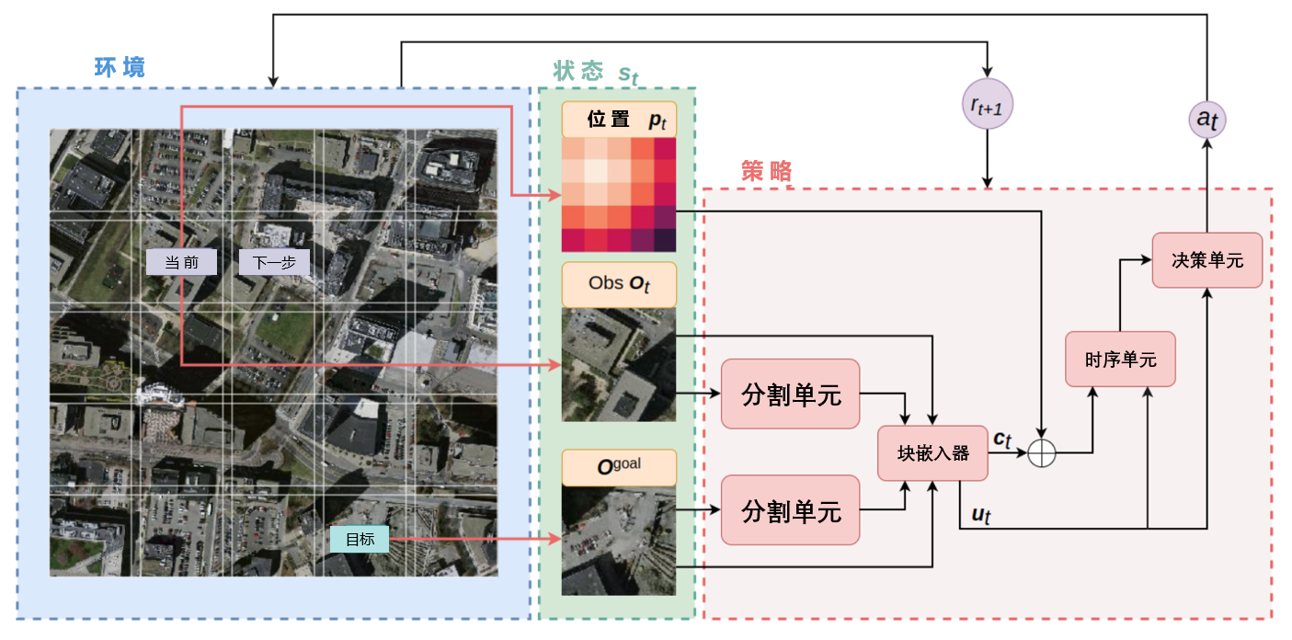
图1 AiRLoc框架图^{[2]}
AiRLoc的核心思想可用多模态匹配函数表示：
其中和分别表示当前观测和目标描述的特征编码，表示相似度，用于指导智能体动作选择。该框架展示了无人机在局部可观测条件下结合目标信息生成动作的基本流程。
相比之下，GOMAA-Geo^{[3]}将任务扩展为多模态目标驱动的主动搜索，流程框架如图2所示。
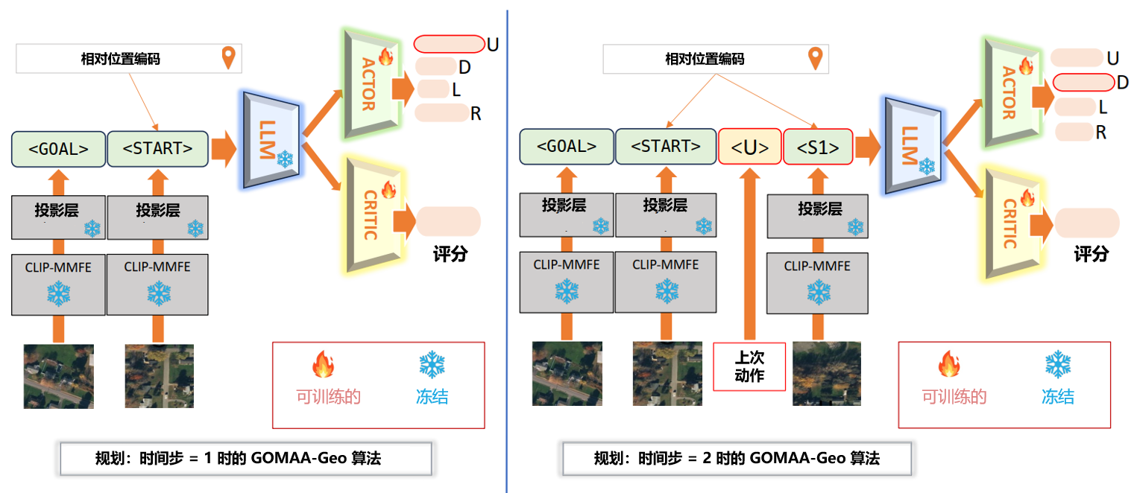
图2 GOMAA-Geo流程框架图^{[3]}
智能体每一步接收当前位置的局部航拍图像和目标描述，并结合历史搜索信息形成状态表示，再由策略网络选择下一步动作。该过程可用公式表示为：
其中同样表示状态与目标之间的匹配程度，但GOMAA-Geo中，目标可以由多种模态给出，状态表示同时结合连续观测和历史信息，从而提高搜索决策的准确性。图2还显示了GOMAA-Geo对状态的评估机制，用于辅助智能体在连续观测下做出更有效的动作选择。这种设计使模型能够在航拍、地面图像和文本目标之间复用搜索策略，也使主动地理定位更接近实际任务中目标线索来源复杂的情况。
与主动地理定位相邻的研究方向是无人机视觉语言导航。AerialVLN^{[13]}将传统视觉语言导航从地面场景扩展到空中无人机平台，要求智能体根据自然语言指令和飞行过程中的视觉观测，在城市级三维环境中完成导航任务。该任务的输入包括语言指令以及当前时刻的视觉观测，其中，表示指令中的第个词，表示RGB图像，表示深度图像。与主动地理定位相比，AerialVLN更强调语言指令理解、地标关系推理和三维空间动作控制，其动作空间包括前进、转向、上升、下降、平移和停止等无人机动作。AerialVLN的核心是指令跟随，并不直接等同于目标主动搜索；但其视觉、语言与动作决策的结合方式，可为多模态目标条件下的导航建模提供参考。
主动地理定位相关研究经历了从传统视觉地理定位到航拍图像主动搜索，再到多模态目标驱动搜索的发展过程。传统视觉地理定位为图像匹配和位置估计提供了基础；AiRLoc 将目标定位问题引入局部观测和序列决策框架；GOMAA-Geo进一步引入多模态目标描述和历史信息利用；AerialVLN则从相邻方向展示了无人机导航中视觉、语言与动作决策结合的研究趋势。这些研究说明，主动目标定位的关键不只在于图像匹配，还在于目标条件下如何利用历史观测形成连续动作决策。

2.2强化学习与PPO策略优化方法
主动目标定位导航任务具有明显的序列决策特征。智能体在每一个时间步根据当前观测和目标信息选择动作，动作会改变其所在位置，并进一步影响下一步能够获得的观测。因此，该类问题可以非常自然地建模为强化学习问题。与传统监督学习不同，强化学习不直接给出每一步的正确动作标签，而是通过智能体与环境交互获得奖励信号，并以最大化长期累计奖励为目标学习策略。AiRLoc将航拍图像中的目标搜索建模为基于强化学习的主动定位任务，智能体在离散搜索区域中根据局部观测逐步移动并寻找目标；GOMAA-Geo也将主动地理定位视为目标条件下的序列决策问题，要求智能体在有限时间内利用连续观测高效定位目标。
在强化学习框架中，环境通常可以表示为马尔可夫决策过程（Markov Decision Process, MDP）。一个MDP可由状态空间、动作空间、状态转移函数、奖励函数和折扣因子组成。在主动目标定位任务中，状态可表示智能体当前的局部观测、位置信息以及目标描述等内容；动作表示智能体在当前状态下选择的移动方向；奖励用于评价动作是否有助于接近或找到目标。智能体的策略可表示为：
其中，表示参数为的策略网络，表示当前状态，表示目标信息，表示在该状态下采样得到的动作。该公式说明，导航智能体并不是固定执行某条路径，而是根据当前状态与目标信息动态选择下一步动作。
智能体在每一步执行动作后，会获得来自环境的奖励信号。为了评价某一策略的整体效果，强化学习通常不只关注当前一步奖励，而是关注从当前时刻开始的折扣累计回报：
其中，表示从时刻开始的累计回报，是折扣因子，表示后续第步获得的奖励。折扣因子的作用是平衡当前奖励和未来奖励：当较大时，智能体会更加重视长期收益；当较小时，智能体更关注近期奖励。在导航任务中，这一设置可以使智能体不仅关注当前动作是否立即有效，也能考虑该动作对后续搜索轨迹的影响。
为了衡量某个动作相对于平均水平是否更优，强化学习中常引入优势函数。优势函数可以写为：
其中，表示在状态下执行动作后的期望回报，表示状态的价值。若，说明该动作优于当前状态下的平均动作；若，则说明该动作相对较差。在策略优化中，优势函数可以帮助模型判断哪些动作应被提高选择概率，哪些动作应被降低选择概率。
在实际导航任务中，环境往往具有部分可观测性。无人机通常只能获得当前位置附近的图像，而无法直接观察完整搜索区域，这使得当前观测并不能完全反映环境状态。因此，许多强化学习导航方法会结合历史观测和动作信息来辅助决策。GOMAA-Geo^{[3]}在任务建模中也强调，智能体需要利用历史观测序列进行目标条件下的策略学习，这与主动地理定位中的局部观测和连续搜索特征相一致。
在深度强化学习中，Actor-Critic是一类常用的策略学习框架。Actor负责根据当前状态输出动作分布，即学习策略；Critic负责估计状态价值或动作价值，用于评价Actor所选动作的好坏。两者结合后，模型既可以直接优化动作策略，又可以利用价值估计降低训练方差。一般而言，策略梯度方法的目标是沿着提高期望回报的方向更新策略参数，其基本梯度形式为：
其中，是优势函数的估计值，表示对一批采样数据求经验平均。该公式反映了策略梯度方法的基本思想，即根据动作优势调整策略参数，使优势较高的动作在相应状态下被选择的概率增加。然而，在实际训练中，如果直接利用同一批采样数据对策略进行多轮更新，可能会导致新旧策略差异过大，从而影响训练稳定性。针对这一问题，PPO在策略梯度优化的基础上引入新旧策略概率比和裁剪机制，用于限制单次策略更新幅度，使策略在逐步改进的同时保持相对稳定。
PPO首先定义新旧策略概率比：
其中，表示更新前的旧策略，表示当前待优化的新策略。当时，说明新策略提高了动作的选择概率；当时，说明新策略降低了该动作的选择概率。若直接最大化该概率比与优势函数的乘积，可能导致策略更新幅度过大，因此PPO引入裁剪机制来限制策略变化。
PPO的裁剪目标函数可写为：
其中，是裁剪超参数，通常取较小的正数。该目标函数通过将概率比限制在范围内，从而避免新策略相对于旧策略发生过大偏移。Schulman等^{[31]}指出，PPO通过这种裁剪式替代目标在实现简单性、样本利用效率和训练稳定性之间取得了较好平衡，并且可以对同一批采样数据进行多轮小批量更新。
在Actor-Critic实现中，PPO通常还会同时优化策略损失、价值函数损失和熵奖励项，其综合目标可表示为：
其中，表示价值函数误差项，表示策略熵，和为权重系数。价值函数误差项用于约束Critic对状态价值的估计，策略熵项用于提高动作选择的多样性，避免训练早期策略过快陷入局部最优。PPO将策略更新幅度、价值估计和熵约束放入同一优化目标中，有助于在多步搜索任务中保持训练稳定。
对于主动目标定位导航任务而言，PPO具有较好的适用性。一方面，主动地理定位中的智能体需要在每一步根据局部观测和目标信息选择动作，本质上符合策略学习问题；另一方面，无人机导航任务往往存在较长决策链，如果策略更新不稳定，前期错误动作可能会在后续轨迹中不断累积。PPO通过限制新旧策略差异，使训练过程更加平稳，有助于在有限采样数据下学习相对稳定的导航策略。

2.3好奇心驱动探索研究
主动目标定位导航中的外在奖励通常来自任务目标，例如是否到达目标、是否接近目标或是否发生重复访问。外在奖励具有明确的目标约束，但在目标距离较远、局部图像相似或跨模态线索不稳定时，智能体可能长时间得不到充分反馈。此时，策略容易在局部区域反复移动，难以发现更有价值的搜索方向。
好奇心驱动探索正是在这一背景下被引入强化学习研究。好奇心驱动探索通过内在奖励为智能体提供额外探索信号。与外在奖励不同，内在奖励不直接由任务成败给出，而是根据智能体与环境交互过程中获得的新信息构造。在已有研究中，内在奖励的构造方式较多，常见思路包括基于状态访问频率的奖励、基于信息增益的奖励、基于模型不确定性的奖励以及基于预测误差的奖励。基于访问频率的方法倾向于鼓励智能体进入较少访问的状态；基于信息增益或不确定性的方法强调智能体对环境认知的变化；基于预测误差的方法则利用模型对下一状态或动作后果的预测偏差，衡量当前状态转移中尚未被充分建模的部分。不同方法关注的角度有所差异，但共同目的都是在外在奖励不足时，为智能体提供额外的探索驱动。
外在奖励和内在奖励通常不会彼此孤立使用，而是以加权方式共同参与策略学习，可表示为：
其中，表示第个时间步由任务目标给出的外在奖励，表示由好奇心机制构造的内在奖励，表示内在奖励权重系数。该形式反映了好奇心驱动方法的基本思路：外在奖励负责保持目标导向性，内在奖励负责增强探索能力。对于主动目标定位任务而言，外在奖励可以引导智能体接近目标，内在奖励则可以在目标反馈不明显时提供额外搜索动力，使智能体更愿意访问尚未充分探索的区域。
在上述几类内在奖励的构造方法中，预测误差型好奇心方法与视觉导航任务联系较为紧密。主动目标定位导航中的每一步动作都会带来新的局部观测，如果模型能够根据当前状态和动作预测下一状态，那么预测结果与真实观测之间的差异就可以反映当前状态对模型而言是否陌生。预测误差越大，通常说明该区域包含模型尚未充分掌握的信息，因此具有一定探索价值。状态预测过程可以写为：
其中，表示当前状态，表示当前动作，表示模型预测的下一状态。预测误差可表示为：
其中，为实际观测到的下一状态。该误差既可以用于训练状态预测模型，也可以作为衡量状态转移未知程度和不可预测性的依据。在这一思路下，状态预测不只是辅助模型理解环境变化的工具，也可以直接参与探索奖励的构造。
Pathak等^{[32]}提出的ICM方法是预测误差型好奇心的代表工作。该方法没有直接在原始像素空间中预测下一帧图像，而是把好奇心奖励建立在“动作后果是否容易预测”之上。智能体执行动作后，环境产生新的状态，ICM利用这一状态转移计算预测误差，并将误差转化为额外的内在奖励。这样，策略学习既可以利用任务给出的外在奖励，也可以利用好奇心奖励继续探索尚未充分理解的状态空间，架构图如图3所示。
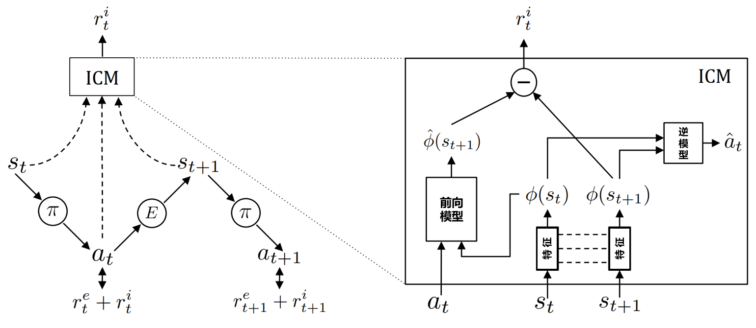
图3 ICM框架图^{[32]}
ICM的好奇心奖励来自预测特征和真实特征之间的差异，可表示为：
其中，为缩放系数，表示真实下一状态的特征表示，表示前向模型预测得到的下一状态特征。如果前向模型能够准确预测动作后的状态特征，说明当前转移对模型而言较熟悉，内在奖励较小；如果预测误差较大，说明该状态变化较难预测，智能体会获得更高的好奇心奖励。ICM通过状态转移预测误差构造好奇心探索信号，并将该信号反馈给策略学习。
Burda等^{[33]}在ICM等工作的基础上，对好奇心驱动学习进行了更大规模的实验研究。该工作重点不在于提出复杂的新模块，而是系统考察“只依靠内在奖励，智能体能否学到有效探索行为”。其基本框架仍然围绕动态预测误差展开，即将观测映射到特征表示，再通过前向模型预测下一时刻特征，内在奖励可写为：
其中，表示当前观测，表示当前动作，表示前向预测模型，表示特征提取过程。该研究比较了原始像素、随机特征、逆动力学特征和VAE特征等不同特征空间对好奇心奖励的影响。实验结果表明，在一些视觉结构较简单的环境中，固定的随机特征也能形成有效探索信号；但在需要跨场景泛化的任务中，经过学习的特征表示往往更有优势。这一点对主动目标定位导航具有启发意义：内在奖励的效果不只取决于奖励公式本身，还取决于状态特征是否能够表达与搜索决策相关的信息。同时，该工作也指出预测误差型好奇心在随机性较强的环境中可能产生误导，因为不可预测并不一定等价于有价值的探索。
Plan2Explore^{[36]}进一步将好奇心探索与世界模型结合起来。与只在智能体到达某个状态后再计算预测误差的做法不同，该方法先学习能够在潜在空间中预测未来状态的世界模型，再在模型内部生成未来轨迹，并选择预期信息增益较高的动作。
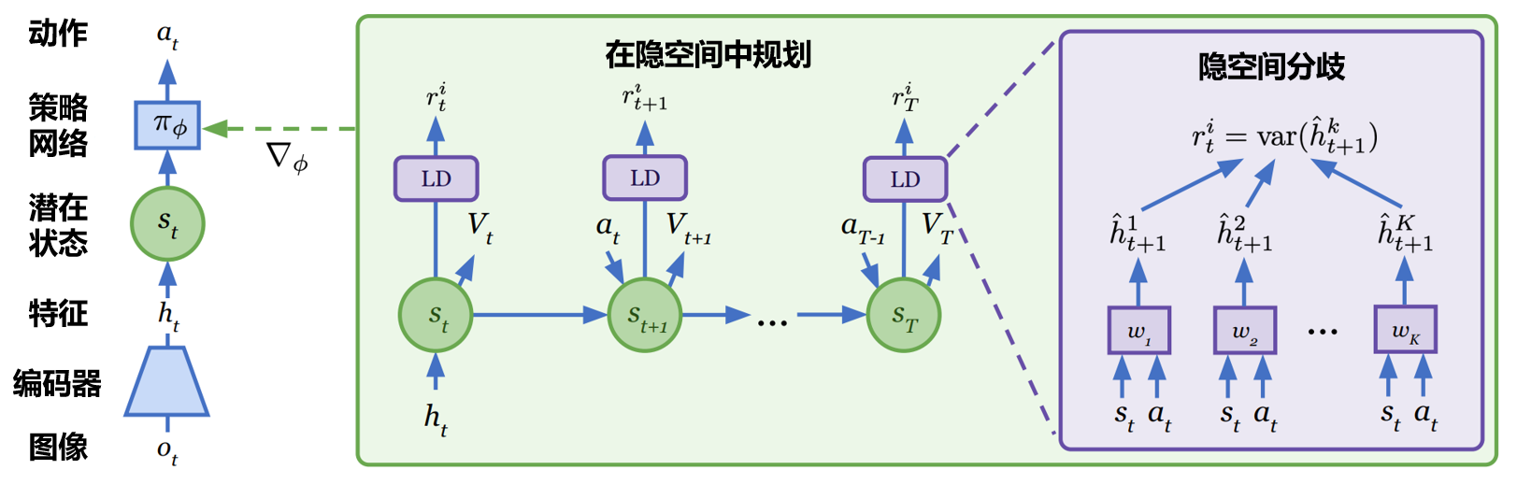
图4 Plan2Explore框架图^{[36]}
其世界模型通常包含图像编码器、潜在状态转移模型、观测重构模型和奖励预测模型等部分，架构图如图4所示可用如下形式表示潜在状态转移：
为了估计未来状态的不确定性，Plan2Explore使用多个一步预测模型组成的模型集，对同一潜在状态和动作给出不同预测，并用预测结果之间的分歧衡量模型不确定性。其潜在分歧奖励可简化表示为：
其中，表示模型集中的预测模型数量，表示第个模型对下一潜在特征的预测均值，表示所有预测均值的平均值。分歧越大，说明模型对该动作后果的不确定性越高，因而该状态-动作组合具有更高探索价值。该方法的框架图可以概括为“观测编码-世界模型-潜在轨迹想象-模型分歧-探索策略更新”。相较于ICM对下一步动作后果的预测，Plan2Explore更强调提前评估未来状态的不确定性，为导航任务中的状态预测和探索规划提供了参考。
对于无人机主动目标定位导航任务，状态预测具有较自然的适用性。无人机在网格化搜索区域中移动时，每个动作都会改变其所在位置，并影响下一时刻能够观测到的图像块。如果模型只根据当前观测直接预测动作，而缺少对动作后果的理解，就可能在长路径搜索或视觉内容相似的区域中出现判断偏差。相比之下，状态预测能够使模型关注“执行某个动作后可能进入什么状态”，从而帮助智能体理解动作与后续观测之间的关系。在这一意义上，动作信息和状态变化并不是彼此独立的，二者共同构成了主动搜索过程中的环境动态。GeoExplorer等主动地理定位研究也表明，当距离估计在未见目标或未见环境中变得不可靠时，引入与目标无关的好奇心奖励，有助于获得更稳健的探索行为。
好奇心驱动探索能够提高智能体对未知区域的访问意愿，但是内在奖励并非越强越好。如果内在奖励权重过大，智能体可能过度追求新奇区域，而偏离目标定位任务本身；如果内在奖励过弱，又难以缓解外在奖励稀疏带来的探索不足。因此，在主动目标定位导航研究中，好奇心机制的关键并不只是“增加一个奖励项”，而是要在目标收敛和主动探索之间保持合理平衡。

2.4典型数据集介绍
主动地理定位的数据组织方式不同于普通图像分类或检索任务。相关论文通常将一幅航拍或遥感图像视为一个搜索区域，再将其划分为若干不重叠的图像块；每个任务样本由起点、目标位置、目标描述和搜索预算共同确定。通过这种方式，静态图像数据被转化为一系列连续相接的搜索环境，模型性能也可以按起点到目标的初始距离进行分组评价。典型主动目标定位导航数据集场景示例如图5所示。
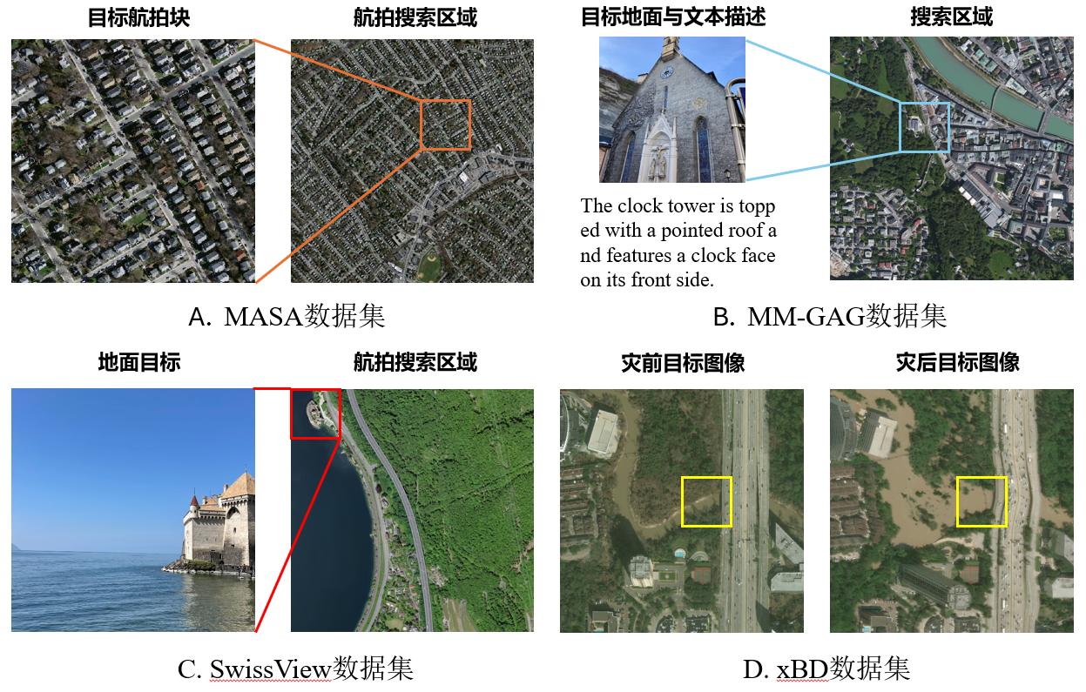
图5 典型主动目标定位导航数据集场景示例
MASA是主动地理定位中常用的基础数据集^{[40]}，来源于Massachusetts Buildings航拍图像。在该设置下，每幅图像被划分为规则网格，目标通常由航拍图像块给出。由于目标和观测同属航拍视角，MASA主要用于检验模型在基础航拍目标搜索中的学习能力，也常作为训练和同域验证数据。
MM-GAG面向多模态目标驱动的主动地理定位任务构建^{[3]}。该数据集包含不同地区的搜索区域，目标描述可以由航拍图像、地面图像或文本给出，而智能体搜索过程中的观测仍为航拍图像。因此，MM-GAG的重点不只是扩大数据规模，而是检验模型能否在不同目标模态下保持一致的搜索决策。
SwissView系列数据集进一步用于考察跨区域和未见目标条件下的泛化能力^{[26]}。SwissView100覆盖较多瑞士地区的自然与城市环境，SwissViewMonuments则选取地标建筑、自然景观等具有辨识度的目标，并提供对应地面图像。与随机目标图像块相比，这类目标更接近实际任务中寻找特定地点或对象的需求，因而适合观察模型面对陌生目标时的搜索稳定性。
xBD数据集包含灾前和灾后遥感图像，可用于灾害场景中的跨域评估^{[41]}。相关主动地理定位研究通常以灾前图像作为目标描述，并分别在灾前或灾后图像区域中进行搜索。该设置能够模拟灾害发生后地表外观变化带来的定位困难，用于检验模型在视觉外观变化下是否仍能接近目标区域。
总体来看，上述数据集对应了主动目标定位导航中的不同评测侧面：MASA侧重基础航拍搜索，MM-GAG侧重多模态目标输入，SwissView侧重跨区域和未见目标泛化，xBD 侧重灾害前后图像变化下的稳定性。

2.5本章小结
本章介绍了无人机主动目标定位导航任务的相关背景和关键技术。首先给出网格化搜索条件下的任务定义，说明网格单元、策略状态、动作空间、搜索轨迹和预算约束等概念；随后梳理主动地理定位从航拍图像目标搜索到多模态目标驱动搜索的发展，并介绍强化学习、PPO、好奇心驱动探索和典型数据集。上述内容为第三章的方法设计提供了任务设定和技术基础。

第三章 基于好奇心驱动的无人机主动目标定位导航方法设计
前两章围绕无人机主动目标定位导航任务的研究背景、任务设置和关键技术进行了论述。本章在上述基础上展开方法设计，主要说明方法总体框架、图像与语义目标表示、动作-状态建模、混合奖励机制以及策略学习流程。通过对各模块作用和信息流动关系的分析，为后续实验设计与结果分析提供方法依据。

3.1方法总体框架
本文方法面向离散网格下的无人机主动目标定位导航任务。给定航拍搜索区域和目标线索后，智能体从起始网格出发，在每一步根据当前位置观测、目标表示和历史搜索序列选择移动动作，并在有限搜索预算内尽可能到达目标网格。搜索区域被划分为规则网格，每个网格对应一个局部航拍图像块，动作空间包括上、右、下、左四个方向。
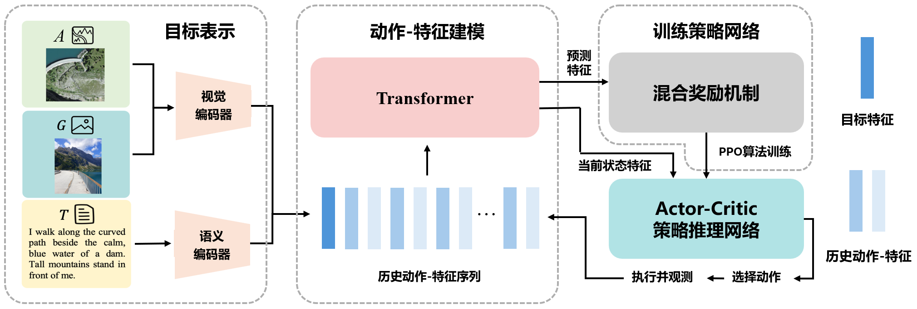
图6 本文方法总体框架示意图
图6给出了本文方法的总体框架。左侧为目标表示部分，目标线索可以来自航拍图像、地面图像或文本描述。航拍图像和地面图像经过视觉编码器得到目标特征，文本描述经过语义编码器得到目标特征。不同形式的目标输入由此被映射到统一特征空间，并作为后续状态建模和动作决策的目标条件。
中间部分为动作-特征序列建模过程。随着搜索推进，智能体在每一步执行动作并获得新的局部观测，历史动作与对应观测特征被组织为历史动作-特征序列。Transformer 根据该序列和目标特征建模当前搜索过程，输出当前状态特征，并预测动作执行后的下一步特征。预测特征与实际观测特征之间的误差用于构造好奇心内在奖励，当前状态特征则作为策略网络选择动作的输入。
右侧为策略决策和训练更新过程。Actor-Critic 策略网络根据当前状态特征输出动作分布，并在合法动作集合中选择下一步移动动作。动作执行后，新的观测及对应动作继续写入历史动作-特征序列，形成连续的闭环搜索过程。训练阶段，混合奖励机制综合外在目标奖励、好奇心内在奖励和势函数奖励塑形，用于计算 PPO 更新所需的回报和优势函数，并优化 Actor-Critic 网络参数。推理阶段不再进行参数更新，模型直接利用训练后的状态建模模块和 Actor 策略网络选择动作，直到到达目标网格或达到搜索预算上限。

3.2目标表示与状态构建
目标线索可以由航拍图像、地面图像或文本描述给出。为使不同形式的目标能够进入同一决策流程，本文将三类目标分别编码为统一维度的目标向量。设航拍目标图像为，地面目标图像为，文本目标描述为，对应编码器分别记为、和，三类目标特征可表示为：
其中，、和分别表示航拍图像、地面图像和文本描述的目标特征。在具体实现中，航拍图像块可通过面向遥感图像的Sat2Cap/CLIP视觉编码器提取特征，地面图像和文本描述则可分别通过CLIP^{[39]}的视觉编码器和文本编码器获得特征表示。三类目标特征被映射到相同维度的特征空间，后续统一记为目标向量。
搜索区域中的每个网格图像块也被编码为视觉特征。设第个时间步智能体所在位置的局部观测为，观测编码器为，则当前位置图像块特征为：
为了保留连续搜索过程中的历史信息，本文将目标向量、历史观测特征、历史动作和位置特征共同组成动作-状态序列的输入。该输入同时包含目标条件、当前观测、访问顺序和空间位置关系，供后续策略学习和预测误差计算使用。

3.3动作-状态联合建模模块
动作-状态联合建模模块用于编码目标线索、当前观测和历史搜索信息，并输出供策略网络使用的状态向量。与此同时，该模块根据当前状态和动作预测下一步观测特征，预测特征与真实特征之间的误差用于构造好奇心内在奖励。
设动作-状态序列为：
序列建模函数为，则当前状态向量可表示为：
状态向量一方面作为策略网络输入，另一方面用于下一状态预测。对于动作预测分支，模型根据输出动作预测，并与由目标方向确定的监督动作标签计算动作预测损失：
对于状态预测分支，模型通过预测函数得到下一状态特征预测：
设真实下一状态特征为，状态预测误差为：
动作-状态建模阶段的总损失可写为：
其中，，为状态预测损失权重。策略学习阶段主要使用该模块输出的状态向量和预测误差，前者用于动作策略学习，后者用于构造内在奖励。

3.4 混合奖励机制设计
策略训练阶段的奖励由外在奖励、内在奖励和奖励塑形项组成。外在奖励反映任务目标本身，用于约束智能体向目标网格移动。本文将外在奖励分为三类：到达目标网格时给予较高正奖励；若动作后位置刷新历史最优接近程度，则给予正奖励；若动作导致原地停留、重复访问或未取得新的接近进展，则给予负奖励。
设当前网格单元为，执行动作后的下一网格单元为，目标网格单元为，已访问网格集合为，距离函数为，历史最优距离为，则外在奖励可写为：
内在奖励由动作-状态联合建模模块的状态预测误差得到。设第步的预测误差为：
则内在奖励写为：
其中，为缩放系数，表示对预测误差进行线性缩放、归一化或裁剪，使其与外在奖励处于相近量级。该项用于鼓励智能体访问尚未被模型充分预测的状态转移，为远距离搜索和陌生场景补充好奇心探索信号。
为控制内在奖励在不同搜索阶段的作用强度，本文采用距离感知门控。设当前时刻智能体到目标网格的距离为，起点到目标的初始距离为。由于实验任务中起点与目标不同，。归一化距离定义为：
本文采用线性下界门控函数：
内在奖励权重进一步写为：
其中，为基础权重，为门控下界。本文最终模型中。当智能体距离目标较远时，较大，内在奖励保持较高影响；当智能体接近目标时，减小，内在奖励权重降低但不会完全归零，从而减少接近目标后内在奖励对目标收敛的干扰。
此外，本文加入势函数奖励塑形项，对接近目标的过程提供连续反馈。设网格大小为，最大曼哈顿距离为：
势函数定义为：
当智能体由移动到时，塑形奖励为：
其中，为塑形项权重，为折扣因子。
最终用于PPO更新的奖励为：
其中，外在奖励提供目标约束，内在奖励补充由状态转移预测误差形成的好奇心探索信号，距离感知门控调节内在奖励在不同搜索阶段的强度，势函数奖励塑形项提供连续趋近目标的塑形反馈。

3.5 基于 PPO 的策略学习与推理
获得状态表示和奖励信号后，本文采用PPO学习主动搜索策略。由于第2.2节已经介绍PPO的基本原理，本节仅说明其在本文方法中的使用方法。策略网络采用Actor-Critic结构，Actor接收动作-状态联合建模模块输出的状态向量，并生成上、右、下、左四个动作的概率分布；Critic根据同一状态向量估计状态价值，用于计算优势函数并辅助策略更新。
本文的PPO优化目标由策略损失、价值函数损失和熵正则项组成，可概括表示为：
其中，表示PPO策略损失，表示价值函数损失，表示策略熵，为价值损失系数，为熵系数。本文在最终模型中降低熵系数，以减弱训练后期对随机动作的鼓励，使策略更倾向于沿已学习到的目标方向收敛。
动作选择需要满足网格边界约束。对于位于边界位置的智能体，部分移动方向会导致越界，本文通过动作掩码将这些非法动作从候选集合中剔除，使策略只在合法动作上归一化概率。设网格单元上合法动作集合为，则推理时动作选择可表示为：
练实现中，熵项用于维持动作选择的多样性。随着策略逐渐收敛，熵项权重不宜过大，否则会增加末端动作的不确定性。本文在最终训练设置中适当降低熵系数，使策略在后期更稳定地沿目标方向收敛。
推理阶段不再进行参数更新。模型根据当前动作-状态序列生成状态向量，使用动作掩码排除非法方向，并选择概率最高的合法动作执行。智能体在移动后更新局部观测和历史序列，持续搜索直到到达目标网格或达到搜索预算上限。

3.6 本章小结
本章介绍了好奇心驱动的无人机主动目标定位导航方法。方法首先将航拍图像、地面图像和文本目标映射为统一目标向量，并结合局部观测、历史动作和位置特征构建状态表示。动作-状态联合建模模块用于编码搜索历史并预测下一步观测特征，预测误差进一步转化为好奇心内在奖励。混合奖励机制将外在奖励、距离门控内在奖励和势函数奖励塑形结合，用于平衡主动探索和目标收敛。最后，本文采用PPO训练Actor-Critic策略网络，并在推理阶段通过动作掩码保证动作合法性。

第四章 实验结果与分析

4.1实验设置
为验证本文方法在主动目标定位导航任务中的有效性，实验采用离散网格搜索形式。每幅航拍图像被划分为网格，每一步在上、右、下、左四个方向中选择一个合法动作。最大搜索预算设为。若智能体在预算内到达目标网格，则本次搜索记为成功；否则以终止位置到目标网格的距离评价其接近程度。为比较不同搜索难度下的表现，实验按照起点与目标之间的曼哈顿距离设置五类初始距离条件。测试阶段固定模型参数，每一步选择当前概率最高的合法动作，不进行在线更新。
实验数据按用途划分为训练集、验证集和测试集。训练集以MASA为主要数据来源，并引入MM-GAG补充多模态目标样本，二者样本比例为3:1。MASA提供航拍图像目标搜索环境，MM-GAG同时包含航拍图像、地面图像和文本描述三类目标形式。测试阶段使用MASA、MM-GAG、SwissView100、SwissViewMonuments和xBD等数据源。SwissView 系列用于考察不同地理图像域和未见目标条件下的搜索表现；xBD用于观察灾害前后图像外观变化对搜索的影响，其中xBD-pre表示灾前目标与灾前搜索区域的参考条件，xBD-disaster表示灾前目标与灾后搜索区域的跨灾害迁移条件。
对比方法包括 Random policy、AirLoc^{[2]}、GOMAA-Geo^{[3]}、GeoExplorer^{[26]}和本文方法。Random policy作为随机动作参照；GOMAA-Geo与GeoExplorer为主动地理定位任务中的主要对比方法。本文方法为引入混合奖励机制的完整方法。
评价指标采用成功率 SR 和最终距离SG。设测试样本数为，第个样本的终止网格为，目标网格为。若智能体在搜索预算内到达目标网格，则记，否则记为0。成功率SR定义为：
最终距离SG采用搜索结束位置与目标网格之间的曼哈顿距离均值表示：
其中，表示两个网格单元之间的曼哈顿距离。SR越高，表示预算内命中目标的比例越高；SG越低，表示搜索结束时越接近目标网格。二者分别对应命中结果和终止位置，能够从不同侧面评价搜索策略。

4.2定量实验结果与分析
MM-GAG 同时包含航拍图像目标、地面图像目标和文本目标，适合观察目标形式变化对搜索结果的影响。表1给出了MM-GAG上各方法的SR结果。A、G、T分别表示航拍图像目标、地面图像目标和文本目标。Random policy和AirLoc只在航拍图像目标设置下列出，其余跨模态设置比较GOMAA-Geo、GeoExplorer和本文方法。其中C表示起点到终点的距离。
表1 MM-GAG不同目标模态下的SR对比
目标 | 方法 |  |  |  |  |  | 平均SR↑
A | Random | 0.1447 | 0.0936 | 0.0553 | 0.0170 | 0.0298 | 0.0681
 | AirLoc | 0.5660 | 0.4894 | 0.4894 | 0.4383 | 0.3191 | 0.4604
 | GOMAA-Geo | 0.3574 | 0.3872 | 0.5532 | 0.6298 | 0.7404 | 0.5336
 | GeoExplorer | 0.3489 | 0.3745 | 0.5574 | 0.6851 | 0.6766 | 0.5285
 | 本文方法 | 0.2681 | 0.3702 | 0.6809 | 0.8426 | 0.9234 | 0.6170
G | GOMAA-Geo | 0.3489 | 0.3745 | 0.5617 | 0.7064 | 0.7702 | 0.5523
 | GeoExplorer | 0.4043 | 0.3745 | 0.5319 | 0.6681 | 0.7149 | 0.5387
 | 本文方法 | 0.2766 | 0.4468 | 0.6511 | 0.9106 | 0.9106 | 0.6391
T | GOMAA-Geo | 0.3447 | 0.4213 | 0.5745 | 0.6596 | 0.7362 | 0.5472
 | GeoExplorer | 0.3957 | 0.3660 | 0.4553 | 0.5660 | 0.6085 | 0.4783
 | 本文方法 | 0.2681 | 0.4298 | 0.6596 | 0.8511 | 0.9149 | 0.6247
本文方法在 A、G、T 三类目标上的平均SR分别为0.6170、0.6391和0.6247，最大差值为0.0221。文本目标的平均SR接近图像目标结果，地面图像目标的平均SR略高。三类输入没有出现明显失衡，目标线索经过统一编码后能够共同参与搜索决策。
AirLoc 仅面向航拍图像目标，其平均SR为0.4604。该方法在短距离条件下具有一定优势，但随着初始距离增大，成功率逐步下降。该趋势说明，长路径主动搜索对连续方向判断和历史信息利用提出了更高要求。
从初始距离条件看，本文方法的优势主要集中在中远距离任务。以文本目标为例，的SR 分别为0.6596、0.8511和0.9149；航拍图像目标在上达到0.9234，地面图像目标在上为0.9106。相比之下，组的SR偏低，近目标阶段仍容易受到局部相似图像块和末端动作选择的影响。整体来看，历史动作-特征建模和混合奖励机制更有利于多步搜索过程中保持目标导向。
表2进一步给出了MM-GAG上的SG结果。与SR相比，SG更能反映失败样例中最终位置是否接近目标区域。本文方法在 A、G、T 三类目标上的平均SG分别为1.1668、1.1055和1.1174，与SR中的三模态结果保持一致。三类目标的终止距离接近，说明不同目标形式没有造成明显的搜索偏移。
表2 MM-GAG不同目标模态下的SG对比
目标 | 方法 |  |  |  |  |  | 平均SG↓
A | Random | 3.1404 | 3.5617 | 3.8468 | 4.3362 | 4.9021 | 3.9574
 | AirLoc | 1.0979 | 1.2979 | 1.3064 | 1.5362 | 2.0723 | 1.4621
 | GOMAA-Geo | 2.4340 | 1.9574 | 1.3106 | 0.9660 | 0.6553 | 1.4647
 | GeoExplorer | 2.2213 | 1.9702 | 1.3277 | 0.9021 | 0.8681 | 1.4579
 | 本文方法 | 2.5447 | 1.8553 | 0.8426 | 0.3532 | 0.2383 | 1.1668
G | GOMAA-Geo | 2.3830 | 1.8340 | 1.2170 | 0.6596 | 0.6213 | 1.3430
 | GeoExplorer | 2.0170 | 1.9106 | 1.3277 | 0.8596 | 0.8936 | 1.4017
 | 本文方法 | 2.4766 | 1.7447 | 0.8681 | 0.2000 | 0.2383 | 1.1055
T | GOMAA-Geo | 2.3064 | 1.8298 | 1.3021 | 0.7915 | 0.7404 | 1.3940
 | GeoExplorer | 2.1191 | 2.0383 | 1.5915 | 1.2596 | 1.2851 | 1.6587
 | 本文方法 | 2.5106 | 1.6085 | 0.9191 | 0.3447 | 0.2043 | 1.1174
SG随初始距离变化的趋势与SR基本一致。文本目标在条件下的SG为0.2043，地面图像目标在和条件下的SG分别为0.2000和0.2383，航拍图像目标在条件下的SG为0.2383。在较长路径条件下，终止位置整体更接近目标网格。
除MM-GAG外，本文还在MASA、SwissView和xBD上进行补充实验，如表3所示。表3列出 MASA 与 SwissView 系列结果。MASA对应基础航拍搜索任务，SwissView系列更强调跨区域和未见目标条件。
表3 MASA与SwissView数据集上的SR / SG对比
目标 | 数据集 | GOMAA-Geo | GeoExplorer | 本文方法
A | MASA | 0.5640 / 1.3600 | 0.5600 / 1.2560 | 0.5880 / 1.1440
 | SwissView100 | 0.5044 / 1.5692 | 0.4700 / 1.5568 | 0.5772 / 1.3444
 | SwissViewMonuments | 0.4314 / 1.6886 | 0.4337 / 1.7820 | 0.5059 / 1.5161
G | SwissViewMonuments | 0.4573 / 1.5851 | 0.4416 / 1.7647 | 0.4996 / 1.5388
在MASA上，本文方法的SR / SG为 0.5880 / 1.1440。SwissView100 aerial上的SR为 0.5772，SwissViewMonuments的航拍目标和地面目标SR分别为0.5059和0.4996。SwissViewMonuments包含未见地标和新的图像域，该结果反映出搜索策略并未完全依赖训练集中的同域纹理，在跨区域条件下仍能保持一定命中率。
表4 xBD数据集上的SR / SG对比
目标 | 测评任务 | GOMAA-Geo | GeoExplorer | 本文方法
A | xBD-pre | 0.5427 / 1.4132 | 0.5080 / 1.5555 | 0.5852 / 1.2922
 | xBD-disaster | 0.5345 / 1.4194 | 0.5129 / 1.5452 | 0.5856 / 1.2839
xBD评测中的目标图像均来自灾前航拍图像。表4中，xBD-pre表示灾前目标与灾前搜索区域的参考条件，xBD-disaster表示灾前目标与灾后搜索区域的跨灾害迁移条件。本文方法在xBD-pre与xBD-disaster上的SR分别为0.5852和0.5856，SG分别为1.2922和1.2839。两组结果基本接近，且灾后搜索区域上的SR没有下降，说明模型在目标图像与搜索图像存在时相和外观差异时仍能保持稳定搜索，体现了较强的跨图像泛化能力。
为考察导航定位方法在长路径的决策能力，本文进一步进行网格长距离搜索扩展测试。测试仍采用MASA航拍图像目标任务，搜索预算设为，初始曼哈顿距离取，结果如表5所示。
表5 长距离搜索扩展测试结果
方法 |  |  |  |  |  | 平均SR↑ | 平均SG↓
GOMAA-Geo | 0.5350 | 0.4750 | 0.6250 | 0.7500 | 0.7600 | 0.6290 | 1.8010
GeoExplorer | 0.3350 | 0.3850 | 0.3350 | 0.2200 | 0.2250 | 0.3000 | 4.6770
本文方法 | 0.5400 | 0.6750 | 0.7550 | 0.8850 | 0.8850 | 0.7480 | 0.7360
在网格中，本文方法的平均SR为0.7480，SG 为0.7360，优于GOMAA-Geo和 GeoExplorer。在和的条件下成功率均为0.8850。在搜索范围和路径长度增加后，本文方法仍能保持较稳定的目标方向判断和终止位置控制。

4.3定性可视化结果与分析
为进一步观察模型的搜索行为，本文在SwissViewMonuments航拍图像任务上选取典型样例进行轨迹可视化。图7展示了本文方法在、和三个初始距离条件下的典型成功轨迹。图中绿色框表示起点，黄色框表示目标，数字标记表示搜索顺序。可以看到，在中远距离任务中，模型通常能够沿着逐步接近目标的方向移动，并在多步搜索过程中保持较稳定的路径趋势。
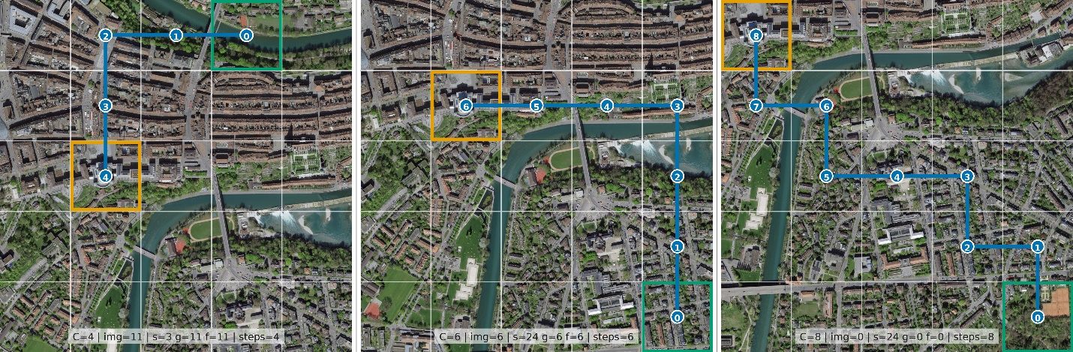
图7 本文方法在不同初始距离条件下的典型搜索轨迹
图8进一步比较了同一困难样例下本文方法、GOMAA-Geo和GeoExplorer的搜索路径。该样例使用相同图像、起点和目标，初始距离为6。本文方法的搜索轨迹为，最终到达目标网格14；GOMAA-Geo 最终停留在网格2，距离目标为4；GeoExplorer最终停留在网格0，距离目标为6。在视觉相似区域和较长路径条件下，本文方法表现出更稳定的目标接近趋势。
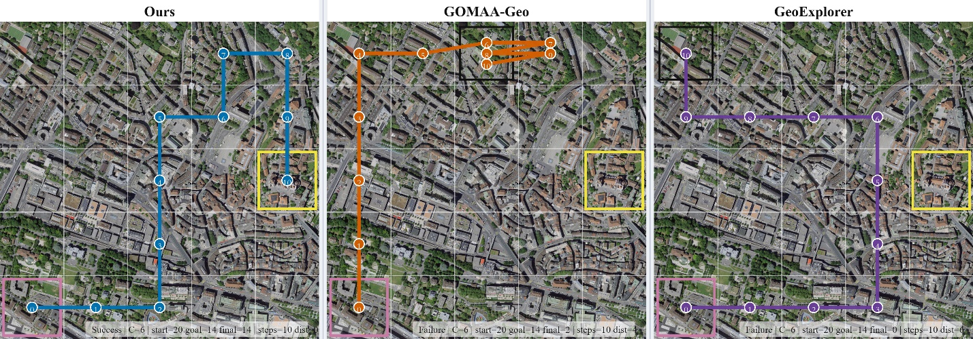
图8 同一困难样例下三种方法的搜索轨迹对比
轨迹结果与前述SR、SG分析相互对应。本文方法的轨迹并非是最短路径，但多步搜索中较少出现持续远离目标的动作序列。失败或困难样例中仍能观察到局部震荡，尤其在目标附近相邻网格外观相似时，末端几步容易出现反复选择。这也是短距离条件下结果波动较大的原因之一。

4.4消融实验
为分析奖励设计对搜索策略的影响，本文对混合奖励中的外在奖励、好奇心内在奖励、距离门控和势函数奖励塑形进行消融，混合奖励仍采用第三章中的公式：
其中，表示外在奖励，表示由状态预测误差得到的好奇心内在奖励，表示势函数奖励塑形项，为内在奖励门控权重。
为统一描述不同门控形式，设当前距离的归一化结果为：
其中，表示第步智能体到目标网格的曼哈顿距离，表示当前任务起点到目标的最短路径步数。越大，表示当前位置距离目标越远。带下界的门控权重可写为：
其中，为门控下界，实验中取0.405，表示具体门控函数。本文比较了常数、线性、正弦和二次幂等形式；当时，表示内在奖励不随距离变化。
不同门控函数可统一写为：
上述形式分别对应固定压低、线性调节、非线性平滑调节以及近目标阶段更强抑制的内在奖励调节方式。
表6以MM-GAG三类目标任务的成功率SR为指标，并按的初始距离分组。常数Const、线性Line、正弦Sin和二次幂Power分别表示上述不同门控形式。
表6 消融实验结果
√ |  |  |  | 0.3617 | 0.4326 | 0.5801 | 0.7305 | 0.7773
√ |  |  | √ | 0.3248 | 0.3546 | 0.6085 | 0.8014 | 0.8823
 | √ | 1 |  | 0.1518 | 0.1064 | 0.0794 | 0.0752 | 0.0468
√ | √ | 1 |  | 0.2525 | 0.3418 | 0.5816 | 0.8184 | 0.8369
√ | √ | Const |  | 0.3787 | 0.3972 | 0.5220 | 0.5929 | 0.5787
√ | √ | Const | √ | 0.3050 | 0.4099 | 0.5986 | 0.7816 | 0.8426
√ | √ | Sin |  | 0.3489 | 0.4241 | 0.4780 | 0.4028 | 0.2780
√ | √ | Sin | √ | 0.3177 | 0.3702 | 0.4879 | 0.4766 | 0.4596
√ | √ | Power |  | 0.2879 | 0.3475 | 0.4496 | 0.5986 | 0.6468
√ | √ | Power | √ | 0.2525 | 0.3291 | 0.5191 | 0.6809 | 0.7660
√ | √ | Line |  | 0.2695 | 0.3716 | 0.5787 | 0.8482 | 0.8426
√ | √ | Line | √ | 0.2709 | 0.4156 | 0.6638 | 0.8681 | 0.9163
仅使用好奇心内在奖励时，平均SR为0.0919，远低于仅使用外在奖励的0.5765。预测误差能够产生探索信号，但没有直接的目标约束，难以单独支撑定位。将好奇心内在奖励以全程加入外在奖励后，平均SR为 0.5662，仍低于仅外在奖励。固定强度的内在奖励并不适合整个搜索过程；接近目标后，如果探索信号仍占据较大权重，策略容易继续搜索，而不是完成末端收敛。
势函数奖励塑形主要改善中远距离条件。仅使用外在奖励时，条件下的 SR 为0.7773；加入势函数奖励塑形后提高到0.8823，平均SR也从0.5765提高到0.5943。该提升并不只出现在无内在奖励设置下。在常数门控、线性门控、正弦门控和二次幂门控中加入势函数奖励塑形后，平均SR分别由0.4939、0.5821、0.3864和0.4661 提高到0.5875、0.6270、0.4224和0.5095。由此可见，势函数奖励塑形能够在不同内在奖励调节方式下提供额外的距离反馈，但其效果仍依赖门控函数形式。
不同门控形式之间结果差异较大。常数门控把内在奖励固定压低，平均SR为0.4939；正弦和二次幂门控的平均SR分别为0.3864 和0.4661，加入势函数奖励塑形后仍低于线性门控组合。线性门控的变化更平缓：远距离阶段保留好奇心探索信号，接近目标后逐步减弱该信号，使末端定位更多依赖外在奖励和势函数奖励塑形。

第五章 总结与展望

5.1工作总结
本文围绕好奇心驱动的无人机主动目标定位导航问题展开研究，重点关注目标位置未知、局部观测受限和外在奖励反馈不足条件下的连续搜索决策。针对主动地理定位任务中远距离探索不足和末端收敛不稳定等问题，本文在已有主动定位框架基础上，引入动作-状态联合建模和混合奖励机制，形成了面向离散网格搜索任务的主动目标定位导航方法。
在方法设计方面，本文首先将航拍图像、地面图像和文本目标统一编码为目标向量，并与局部观测、历史动作和位置特征共同构成状态表示。动作-状态联合建模模块用于编码搜索历史并预测下一步观测特征，预测误差被用于构造好奇心内在奖励。策略训练阶段，本文将外在奖励、距离门控内在奖励和势函数奖励塑形结合起来，使模型在中远距离搜索中保持探索能力，同时在接近目标时减少无效探索对目标收敛的影响。
实验结果表明，本文方法在多个数据集和目标模态上具有较稳定的搜索表现。在 MM-GAG数据集上，本文方法在航拍图像、地面图像和文本目标上的平均SR分别为 0.6170、0.6391和 0.6247。长距离扩展测试中，本文方法取得0.7480 的平均SR和0.7360 的平均SG，说明该方法在较长搜索路径下仍能保持较好的目标接近能力。
消融实验显示，单独使用好奇心内在奖励难以支撑目标定位，固定强度的内在奖励也可能干扰末端收敛。线性距离门控与势函数奖励塑形组合后，MM-GAG三类目标平均 SR 达到0.6270。该结果说明，内在奖励需要与目标约束和距离反馈共同使用，才能更好地服务于有限预算下的主动搜索。

5.2不足与展望
本研究主要在离散网格化图像环境中展开，搜索区域被划分为固定大小的航拍图像块，动作空间也限定为上、右、下、左四个方向。这样的设置便于统一建模和实验对比，但与真实无人机平台中的连续运动、飞行动力学约束和传感器噪声仍有差距。后续研究可将方法扩展到连续空间导航或仿真飞行平台中，进一步考察其在真实飞行条件下的适用性。
当前方法依赖预提取的视觉和文本特征，目标表示质量会直接影响后续策略决策。当目标外观变化较大、文本描述较抽象，或场景中存在多个相似区域时，模型仍可能出现方向判断不稳定的问题。后续可结合更强的跨视角特征对齐方法或区域级语义表示，提高目标信息与航拍观测之间的匹配能力。
实验结果显示，模型在至 等中远距离条件下表现较好，但在和等短距离条件下仍存在波动。这说明当前策略在目标附近的精细动作选择和终止判断方面还不够稳定。后续可以针对近目标阶段设计更细粒度的奖励调节方式，或引入局部重判别模块，以提高最后几步定位的稳定性。
可视化分析目前主要用于展示典型搜索路径，尚未形成系统的行为统计。后续可进一步统计回退次数、重复访问率、路径偏移方向和近目标停留情况，从路径行为层面分析不同奖励机制对搜索策略的影响。在此基础上，结合仿真平台或真实无人机数据，可以进一步检验该方法在实际主动搜索任务中的应用价值。

参考文献
- LIU H, LONG Q, YI B, et al. A survey of sensors based autonomous unmanned aerial vehicle (UAV) localization techniques[J]. Complex & Intelligent Systems, 2025, 11(8): 371.
- PIRINEN A, SAMUELSSON A, BACKSUND J, et al. Aerial View Localization with Reinforcement Learning: Towards Emulating Search-and-Rescue[C]//Proceedings of the 35th Annual Workshop of the Swedish Artificial Intelligence Society. 2023: 28-37.
- SARKAR A, SASTRY S, PIRINEN A, et al. GOMAA-Geo: GOal Modality Agnostic Active Geo-localization[C]//Advances in Neural Information Processing Systems. 2024: 104934-104964.
- ZHOU X, WANG Z, YE H, et al. EGO-Planner: An ESDF-Free Gradient-Based Local Planner for Quadrotors[J]. IEEE Robotics and Automation Letters, 2021, 6(2): 478-485.
- ZHOU B, PAN J, GAO F, et al. RAPTOR: Robust and Perception-Aware Trajectory Replanning for Quadrotor Fast Flight[J]. IEEE Transactions on Robotics, 2021, 37(6): 1992-2009.
- ZHOU B, ZHANG Y, CHEN X, et al. FUEL: Fast UAV Exploration Using Incremental Frontier Structure and Hierarchical Planning[J]. IEEE Robotics and Automation Letters, 2021, 6(2): 779-786.
- ZHOU B, XU H, SHEN S. RACER: Rapid Collaborative Exploration with a Decentralized Multi-UAV System[J]. IEEE Transactions on Robotics, 2023, 39(3): 1816-1835.
- ZHU P, WEN L, DU D, et al. Detection and Tracking Meet Drones Challenge[J]. IEEE Transactions on Pattern Analysis and Machine Intelligence, 2022, 44(11): 7380-7399.
- WEN L, DU D, ZHU P, et al. Detection, Tracking, and Counting Meets Drones in Crowds: A Benchmark[C]//Proceedings of the IEEE/CVF Conference on Computer Vision and Pattern Recognition. 2021: 7812-7821.
- XU W, YAO Y, CAO J, et al. UAV-VisLoc: A Large-scale Dataset for UAV Visual Localization[EB/OL]. arXiv:2405.11936, 2024.
- LUO X, WAN X, GAO Y, et al. JointLoc: A Real-time Visual Localization Framework for Planetary UAVs Based on Joint Relative and Absolute Pose Estimation[EB/OL]. arXiv:2405.07429, 2024.
- ZHUANG L, ZHONG X, XU L, et al. Visual SLAM for Unmanned Aerial Vehicles: Localization and Perception[J]. Sensors, 2024, 24(10): 2980.
- LIU S, ZHANG H, QI Y, et al. AerialVLN: Vision-and-Language Navigation for UAVs[C]//Proceedings of the IEEE/CVF International Conference on Computer Vision. 2023: 15384-15394.
- WANG X, YANG D, WANG Z, et al. Towards Realistic UAV Vision-Language Navigation: Platform, Benchmark, and Methodology[C]//International Conference on Learning Representations. 2025.
- ZHAO H, PAN F, PING H, et al. Agent as Cerebrum, Controller as Cerebellum: Implementing an Embodied LMM-based Agent on Drones[EB/OL]. arXiv:2311.15033, 2023.
- JI Y, HE B, TAN Z, et al. Game4Loc: A UAV Geo-Localization Benchmark from Game Data[C]//Proceedings of the AAAI Conference on Artificial Intelligence. 2025, 39(4): 3913-3921.
- JI Y, HE B, TAN Z, et al. MMGeo: Multimodal Compositional Geo-Localization for UAVs[C]//Proceedings of the IEEE/CVF International Conference on Computer Vision. 2025: 25165-25175.
- WORKMAN S, SOUVENIR R, JACOBS N. Wide-Area Image Geolocalization with Aerial Reference Imagery[C]//Proceedings of the IEEE International Conference on Computer Vision. 2015: 3961-3969.
- VO N N, HAYS J. Localizing and Orienting Street Views Using Overhead Imagery[C]//European Conference on Computer Vision. 2016: 494-509.
- HU S, FENG M, NGUYEN R M H, et al. CVM-Net: Cross-View Matching Network for Image-Based Ground-to-Aerial Geo-Localization[C]//Proceedings of the IEEE Conference on Computer Vision and Pattern Recognition. 2018: 7258-7267.
- LIU L, LI H. Lending Orientation to Neural Networks for Cross-View Geo-Localization[C]//Proceedings of the IEEE/CVF Conference on Computer Vision and Pattern Recognition. 2019: 5624-5633.
- SHI Y, LIU L, YU X, et al. Spatial-Aware Feature Aggregation for Image-Based Cross-View Geo-Localization[C]//Advances in Neural Information Processing Systems. 2019: 10090-10100.
- ZHU S, YANG T, CHEN C. VIGOR: Cross-View Image Geo-Localization Beyond One-to-One Retrieval[C]//Proceedings of the IEEE/CVF Conference on Computer Vision and Pattern Recognition. 2021: 3640-3649.
- ZHU S, SHAH M, CHEN C. TransGeo: Transformer Is All You Need for Cross-View Image Geo-Localization[C]//Proceedings of the IEEE/CVF Conference on Computer Vision and Pattern Recognition. 2022: 1162-1171.
- CEPEDA V V, NAYAK G K, SHAH M. GeoCLIP: CLIP-Inspired Alignment between Locations and Images for Effective Worldwide Geo-localization[C]//Advances in Neural Information Processing Systems. 2023: 8690-8701.
- MI L, BECHAZ M, CHEN Z, et al. GeoExplorer: Active Geo-localization with Curiosity-Driven Exploration[C]//Proceedings of the IEEE/CVF International Conference on Computer Vision. 2025: 6122-6131.
- ANDERSON P, WU Q, TENEY D, et al. Vision-and-Language Navigation: Interpreting Visually-Grounded Navigation Instructions in Real Environments[C]//Proceedings of the IEEE Conference on Computer Vision and Pattern Recognition. 2018: 3674-3683.
- MIROWSKI P, GRIMES M K, MALINOWSKI M, et al. Learning to Navigate in Cities Without a Map[C]//Advances in Neural Information Processing Systems. 2018.
- SAVVA M, KADIAN A, MAKSYMETS O, et al. Habitat: A Platform for Embodied AI Research[C]//Proceedings of the IEEE/CVF International Conference on Computer Vision. 2019: 9339-9347.
- SHRIDHAR M, THOMASON J, GORDON D, et al. ALFRED: A Benchmark for Interpreting Grounded Instructions for Everyday Tasks[C]//Proceedings of the IEEE/CVF Conference on Computer Vision and Pattern Recognition. 2020: 10740-10749.
- SCHULMAN J, WOLSKI F, DHARIWAL P, et al. Proximal Policy Optimization Algorithms[EB/OL]. arXiv:1707.06347, 2017.
- PATHAK D, AGRAWAL P, EFROS A A, et al. Curiosity-driven Exploration by Self-supervised Prediction[C]//Proceedings of the 34th International Conference on Machine Learning. 2017: 2778-2787.
- BURDA Y, EDWARDS H, PATHAK D, et al. Large-Scale Study of Curiosity-Driven Learning[EB/OL]. arXiv:1808.04355, 2018.
- BURDA Y, EDWARDS H, STORKEY A, et al. Exploration by Random Network Distillation[C]//International Conference on Learning Representations. 2019.
- SAVINOV N, RAICHUK A, MARINIER R, et al. Episodic Curiosity through Reachability[C]//International Conference on Learning Representations. 2019.
- SEKAR R, RYBKIN O, DANIILIDIS K, et al. Planning to Explore via Self-Supervised World Models[C]//Proceedings of the 37th International Conference on Machine Learning. 2020: 8583-8592.
- LIN H Y, ZHANG X S, MUNIR S. UAV exploration for indoor navigation based on deep reinforcement learning and intrinsic curiosity[J]. Intelligent Systems with Applications, 2026, 29: 200618.
- BERTON G, MEREU R, TRIVIGNO G, et al. Deep Visual Geo-Localization Benchmark[C]//Proceedings of the IEEE/CVF Conference on Computer Vision and Pattern Recognition. 2022: 5396-5407.
- RADFORD A, KIM J W, HALLACY C, et al. Learning Transferable Visual Models From Natural Language Supervision[C]//Proceedings of the 38th International Conference on Machine Learning. 2021: 8748-8763.
- MNIH V. Machine Learning for Aerial Image Labeling[D]. Toronto: University of Toronto, 2013.
- GUPTA R, GOODMAN B, PATEL N, et al. Creating xBD: A Dataset for Assessing Building Damage from Satellite Imagery[C]//Proceedings of the IEEE/CVF Conference on Computer Vision and Pattern Recognition Workshops. 2019: 10-17.

附录A 附录名称
后续再补上一些实验数据。

致 谢
暂无



